Сказка «Гость из шоколадной скорлупки»

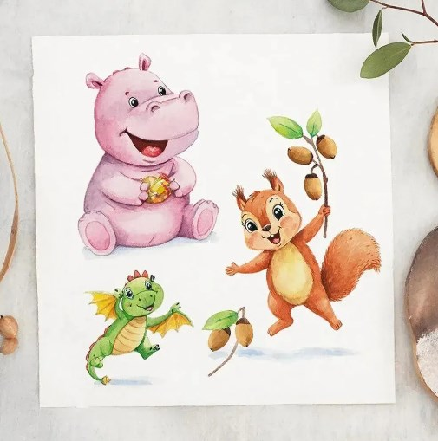

В уютном картонном домике жили два друга. Большой Бегемотик по имени Буба, который обожал порядок и коллекционировал блестящие фантики. И маленький Дракончик по имени Пых, который вместо огня пускал разноцветные мыльные пузыри и вечно всё запутывал.
Однажды утром, когда Буба аккуратно раскладывал свою коллекцию, а Пых пытался поймать самый большой пузырь, случилось чудо. Прямо с неба (то есть с полки) в их дом мягко упало шоколадное яйцо!
— Бомбочка! — испугался Буба и накрыл яйцо фантиком.
— Подарок! — обрадовался Пых и принялся дуть на него тёплым воздухом.
Яйцо тихо запищало: чик-чик-чик — и раскололось пополам. Внутри, свернувшись калачиком, спал крошечный Бельчонок.
Друзья замерли. Бельчонок открыл один глаз, потом второй, сел и громко чихнул: «Апчхи!»
— Ой, простите, — смутился он, увидев большие глаза Бубы и Пыха. — А где я? И где мои орешки?
Орешков у друзей не было. Зато у Бубы был идеальный порядок, а у Пыха — весёлый беспорядок из пузырей. Бельчонок по имени Тиша выглядел очень грустным.
— Не грусти! — сказал Пых и окружил его хороводом из радужных пузырей.
— Приведи себя в порядок, — вежливо предложил Буба и протянул ему самый блестящий фантик.
Но Тиша лишь вздохнул. Он был застенчивым и очень скучал по своему старому дому.
Тогда Буба и Пых устроили для него целое приключение! Буба превратился в гору (лёг на пол), Пых создал из пузырей «туман» (напустил много пены), и они объявили, что это — «Ореховые горы в туманную погоду»!
Тиша улыбнулся. Он ловко запрыгнул на «гору»-Бубу, стал искать в «тумане» воображаемые орешки и даже спрятал в кармане у Бубы свой главный сокровище — крошечный пластмассовый желудь, который нашёл в скорлупке.
Оказалось, что Тиша — настоящий мастер игр! Он научил друзей играть в «Найди желудь», показал, как крутить хвостом-пропеллером, и даже устроил норку из коллекции блестящих фантиков Бубы.
С тех пор в домике стало жить не двое, а трое. Теперь у Бубы есть кто-то, кому можно показывать свою коллекцию, у Пыха — кто-то, кто не боится лопать его пузыри, а у Тиши — два верных друга, которые всегда найдут для него самое лучшее место для игры и самое солнечное окно для сна. Потому что самый лучший сюрприз — это не яйцо, а новый друг!

